**Задание№1**

Разработайте план однодневного похода и запишите его основные пункты

1.__________________________ 4.____________________________

2.__________________________ 5.___________________________

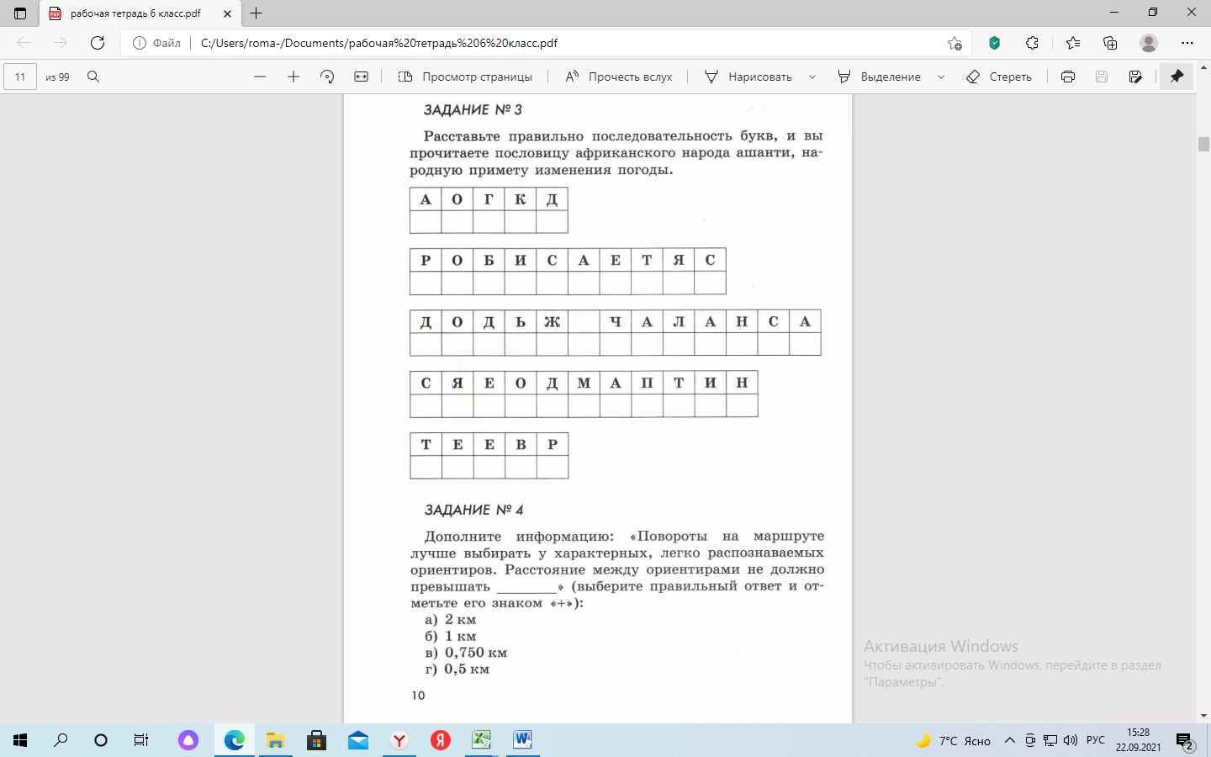3.__________________________ 6.___________________________